地理必修1期中考试试卷
地 理
考生注意：
- 选择题一律在答题卡上作答
2、第二卷用黑色钢笔或签字笔作答
第Ⅰ卷（选择题，共60分）
一、单项选择题（本大题共25小题，每小题2分，共50分。）
1．未包括地球在内的天体系统是
A．太阳系 B．河外星系 C．银河系 D．总星系
2．小行星带位于
A．水星与金星之间 B．火星与金星之间
C．火星和木星之间 D．木星和土星之间
3．地球是太阳系中既普通又特殊的行星，其特殊性主要表现在：
A．唯一有水的行星 B．九大行星中质量最小
C．既有自转运动，又有公转运动 D．是太阳系中唯一有生命的行星
4．天体是指
A．所有恒星 B．所有行星 C．彗星和星云 D．宇宙中存在的所有物质
5．距离太阳最近的行星是
A．水星 B．地球 C．金星 D．木星
6．太阳活动对地球造成的影响有
①引起潮汐现象 ②干扰无线电短波通讯 ③产生“磁暴”现象 ④诱发降水量变化
A、①②③ B、②③④ C、①②④ D、①③④
7．发射到宇宙中的同步卫星应与
A．地球自转的线速度相同 B．地球自转的角速度相同
C．地球公转的线速度相同 D．地球公转的角速度相同
8．一艘航行于太平洋的船，从12月30日12时(区时)起，经过5分钟，越过了180经线，这时，其所在地点的区时可能是
A.12月29日12时5分 B.12月30日11时55分
C.12月30日12时5分 D.12月31日12时5分

9．本初子午线是
A．东、西半球的分界线 B．南、北半球的分界线
C．东、西经度的分界线 D．南、北纬度的分界线
10．晨昏圈与经线圈的关系是
A．重合 B.每天重合一次 C.在二分日重合 D.在二至日重合
11．某地，水平运动的物体向左偏，一年中只有一天太阳直射，该地位于
A．北回归线 B．南回归线 C．赤道 D．南纬30º
12．关于地方时的叙述不正确的是
A．地方时是因经度不同的时刻 B．经度每隔15º，地方时相差1小时
C．同一经线上，地方时相同 D．相对位置偏东地点的地方时要晚一些
13．某一地点，以北是北半球的高纬度，以南是北半球的中纬度，以东是西半球，以西是东半球，该点位于
A．经度180°、北极圈 B．经度180°、北纬60°
C．东经160°、北极圈 D．东经160°、北纬60°
14．下列有关经线的叙述，正确的是
A．所有经线长度都相等 B．所有经线都是一个圆圈
C．经线指示东西方向 D．地球仪上可画360条经线
15. 当120ºＥ某地一天中太阳高度最大时，伦敦（0时区）是
A．12时 B．8时 C．0时 D．4时
16．读下面太阳直射点移动图判断，当太阳直射点位于A点时
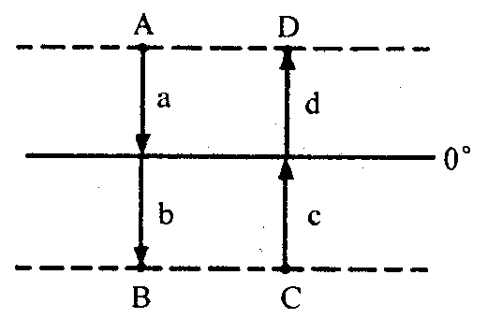
A，太阳直射南回归线
B．南半球昼长夜短
C．北回归线正午太阳高度角为90度
D．地球公转速度较快
17．读上图，国庆节位于
A. a段 B. b段 C .c段 D. d段
18．关于天文四季的叙述正确的是
A．白昼最长，太阳最高的季节是夏季
B．立秋（8月7日—8日）以后为秋季
C．l、2、3三个月为冬季
D．西方国家以春分、夏至、秋分、冬至来划分四季
19．北半球某城市冬至日，正午太阳高度为45º，为保证建筑物底层居室有良好的光照条件，南北两幢楼间距与楼高关系至少应是
Ａ．楼高的4倍 Ｂ．楼高的３倍 Ｃ．与楼高相等 Ｄ．楼高的2倍
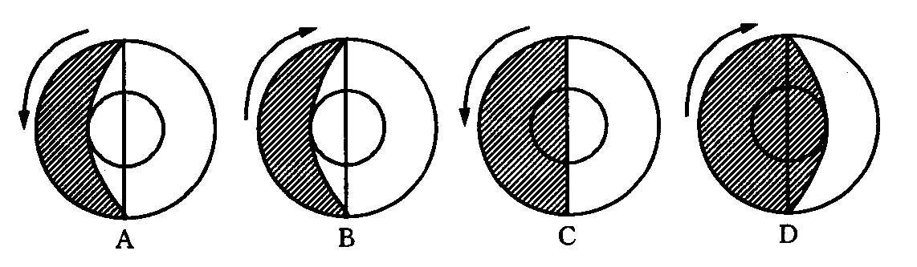
20．当23.5ºＮ的昼与夜等长时，说明正值什么时期
A．北极圈内有极昼现象 B．太阳直射在23.5ºＮ C．冬至日 D．春分日或秋分日
21．夏至日时，下列各地白昼最长的是
A．北京 B．长春 C．南昌 D．广州
22．如果黄赤交角变大
A．五带范围不变 B．热带、寒带的范围将变大，温带的范围变小
C．热带、寒带的范围将变小，温带的范围变大 D．热带、温带范围不变，寒带消失
23．地理环境中最活跃和不单独占有空间的圈层是：
A.大气圈 B.生物圈 C.水圈 D.地壳
24．一般认为岩浆岩的主要发源地是
A．地壳 B．下地幔 C．软流层 D．地核
25、某海域海底发生地震时，位于该海域的海轮将出现
A．只上下颠簸 B．不产生运动
C．先上下颠簸，后左右摇晃 D．先左右摇晃，后上下颠簸
二、双项选择题（本大题共5个小题，每小题2分，共10分。）
26.地球自转一周的周期是
A.一个恒星日 B.24小时 C.23时56分4秒 D.一个太阳日
27．关于地球大气圈叙述正确的是
A．对流层中气温随高度上升而下降，对流运动十分显著
B．高层大气最厚，大气质量主要集中在这一层
C．平流层气温随高度的增加而上升，大气稳定，空气以水平运动为主，利于飞行
D.云和雨等天气现象主要发生在高层大气

28.下列是四幅物体水平运动图，正确表示北半球的是（虚线表示物体原来受力方向，实线表示受地转偏向力后物体运动方向）
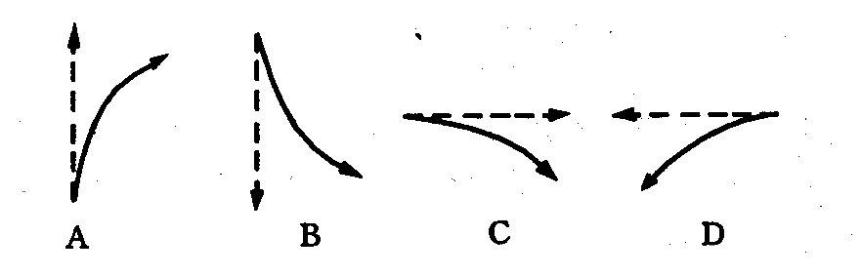

29．读下面四幅图，日期相同的两幅是

30． 北极点附近一竖直高杆正午的影子：
A． 总会倒向正北方 B．一定倒向正南方
C． 不能倒向正南方 D．可能倒向正南方

答题卷
题号 | 1 | 2 | 3 | 4 | 5 | 6 | 7 | 8 | 9 | 10
答案
题号 | 11 | 12 | 13 | 14 | 15 | 16 | 17 | 18 | 19 | 20
答案
题号 | 21 | 22 | 23 | 24 | 25 | 26 | 27 | 28 | 29 | 30
答案
第Ⅱ卷（综合题，共40分）
三、读图分析题（本大题共有4小题，共40分。）
31．读“太阳外部结构层次图”，回答下列问题（每空1分，共10分）
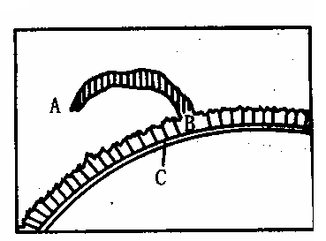
（1）图中A、B、C三层分别表示太阳大气结构 层、 层、 层。
（2）用图中的字母填空：太阳黑子活动发生
在 层，耀斑出现在 层，它们
的活动周期为 年。太阳风对地球的
影响主要表现在受地球磁场的作用，在地球高
纬地区出现 。
（3）太阳活动对地球的影响主要表现在对
， ， 的影响。
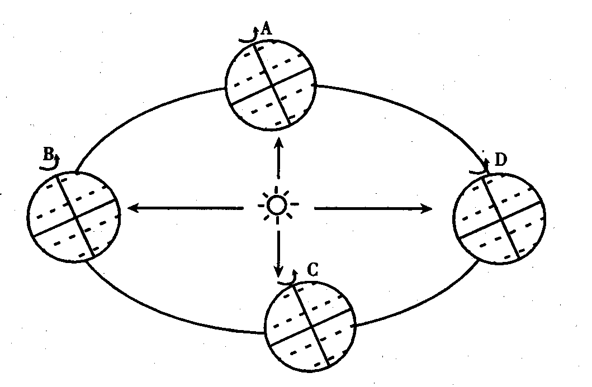
32．读右图回答下列问题（共11分）：
（1）地球公转至D时，是 月 日左右，北半球是 节气。
（2）在图中画出地球公转的方向。
（3）地球公转到 、 点时，
全球昼夜平分。
（4）地球在公转轨道上最接近近日点的
是 ，其公转速度较 。
（5）在北极圈及其以北地区均出现极昼的是 。
（6）太阳直射点向北移动的是在 至 期间。
33．读6月22日太阳照射图。完成下列填空（每小题1分，共10分）：
（1）从南北半球看，此图所示的是 半球，图中所示地区是 季。
（2）图中AEC表示晨昏线，其中AE线是 线（晨线或昏线）。
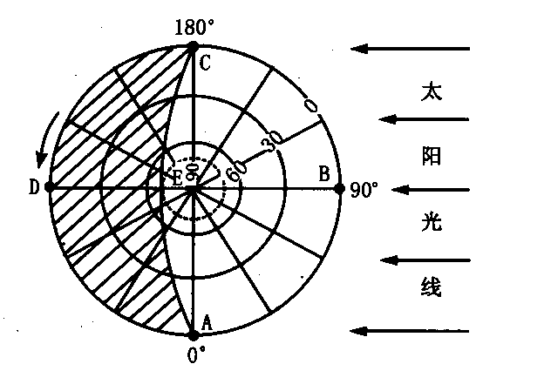
（3）写出该图太阳直射点的地理坐标：
， 。
（4）这一天，A地昼长 小时，
E地夜长 小时。
（5）当北京时间是正午12点时，图中
C点是 点。
（6）此时，北回归线的正午太阳高
度是 。太阳高度角的变化
由 向南北递减。
34． 读“大气垂直分层”图，回答下列问题：(每空1分，共9分)：
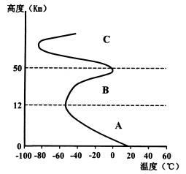
（1）图中A 层是 层，它的直接热源是 ，因此其气温变化的特点是 。B层是 层，适合高空飞行，因为 ， 。
(2)大气质量的3/4和几乎全部的水汽、杂质集中在 ____________ （填名称）。
在80～500千米的高空存在 层，该层对人类活动的影响是 。

